(一）苏州市儒学研究会与苏州文庙联合在德善书院推出《国学讲堂》“梅子时间”公益活动，意在引领、推广“读论语、学做人”，让更多的群众参与学习、了解中华优秀的传统文化，图片中老年人、学生、家长等都在用心抄写论语。

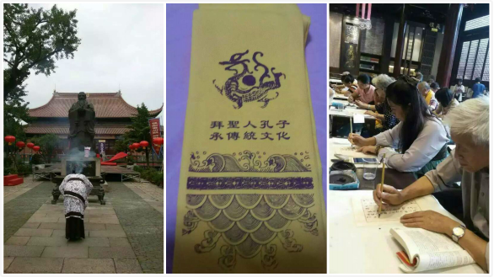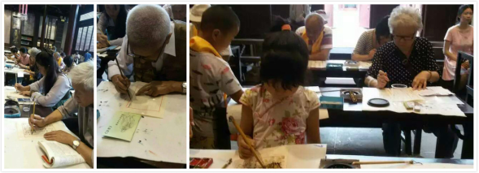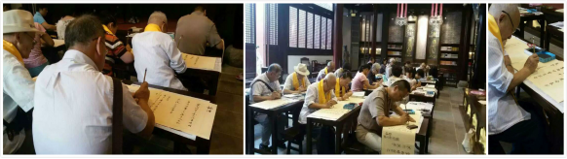

（二）课堂安静、用心、学习气氛好！

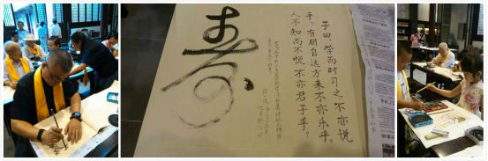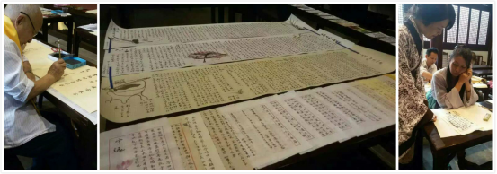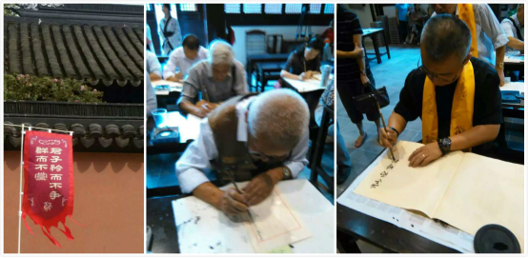

（三）他们都是“梅子时间”的积极参与者！谢谢你们的辛勤耕耘！

